两校区部分楼宇外墙窗户玻璃雨棚等保洁服务采购内容
一、雨山校区：
1、行政楼：一至五层楼梯和过道外墙玻璃窗深度保洁，窗框和框边墙面污迹清理（含不锈钢防盗窗），南侧门厅外侧铝塑板灰尘和污迹清洁（含不锈钢防盗窗），南侧铝合金格栅清洗保洁。
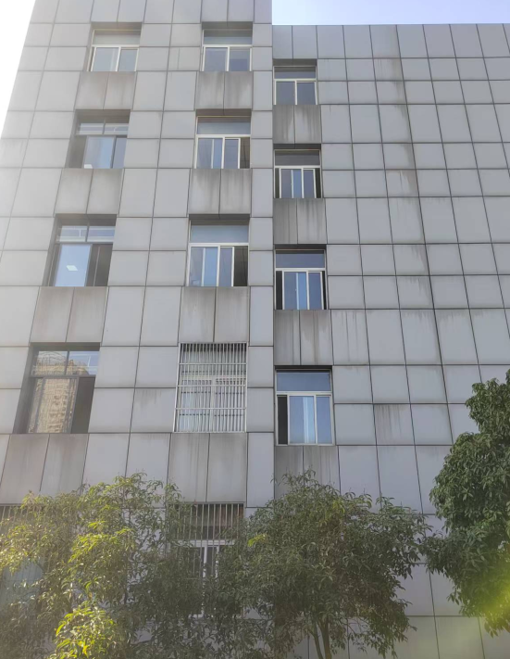
行政楼东北侧楼梯和过道窗户
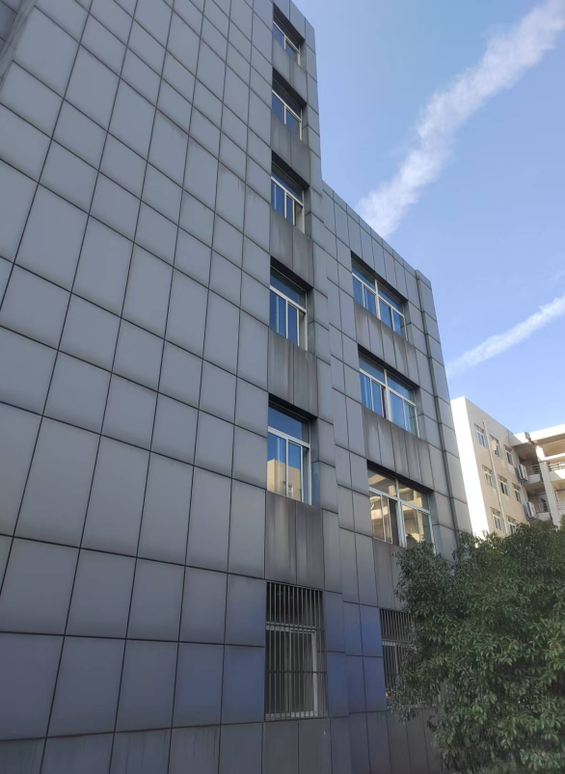
行政楼西北侧楼梯窗户
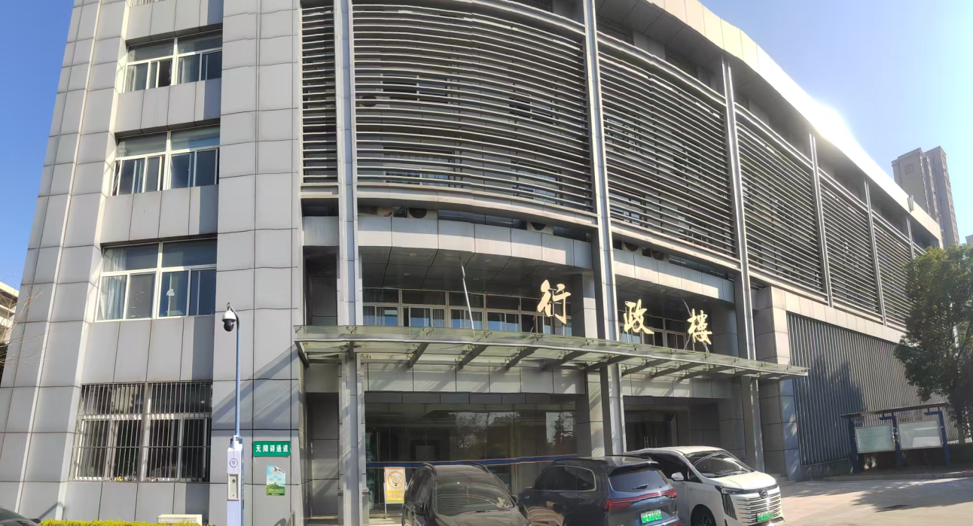
行政楼南侧
2、图书馆：一至四层玻璃窗深度保洁（含不锈钢防盗窗），南北门厅和雨棚玻璃深度保洁，窗框和框边墙面污迹清理。
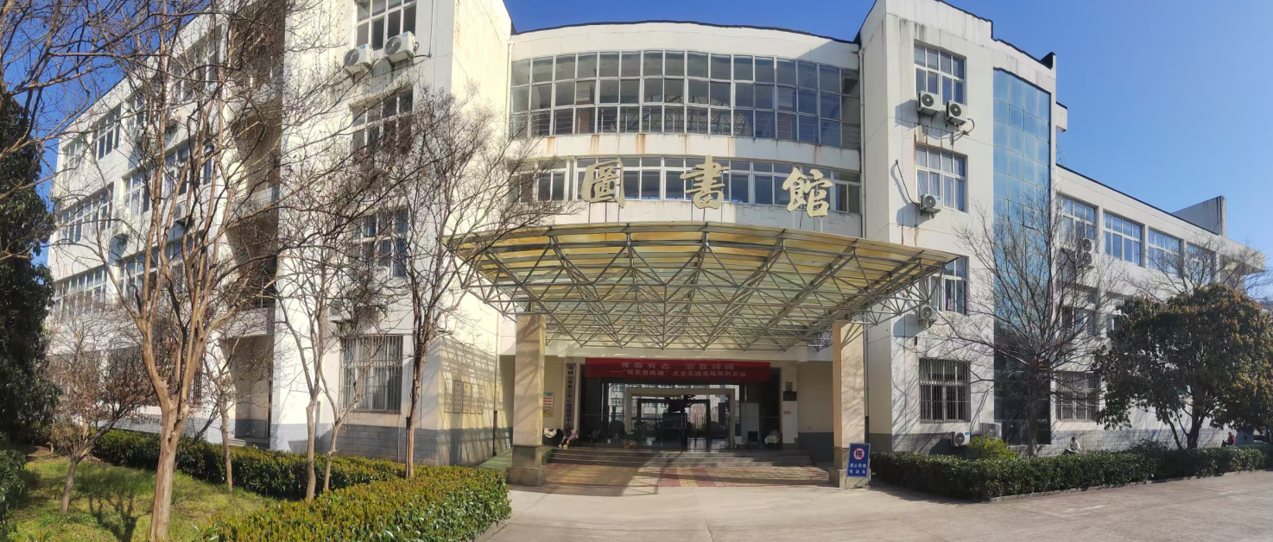
图书馆南侧
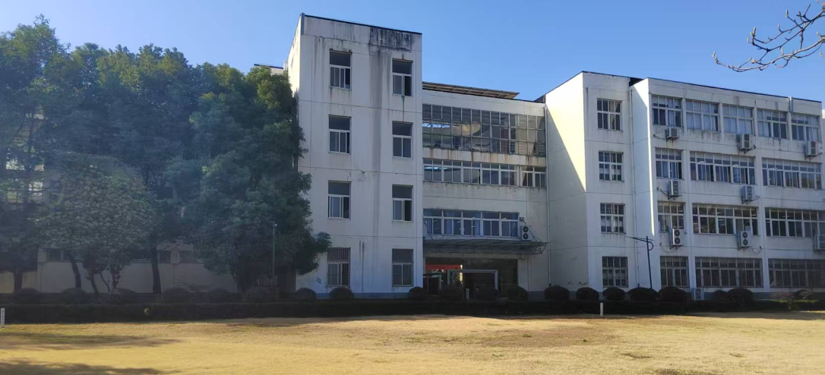
图书馆北侧
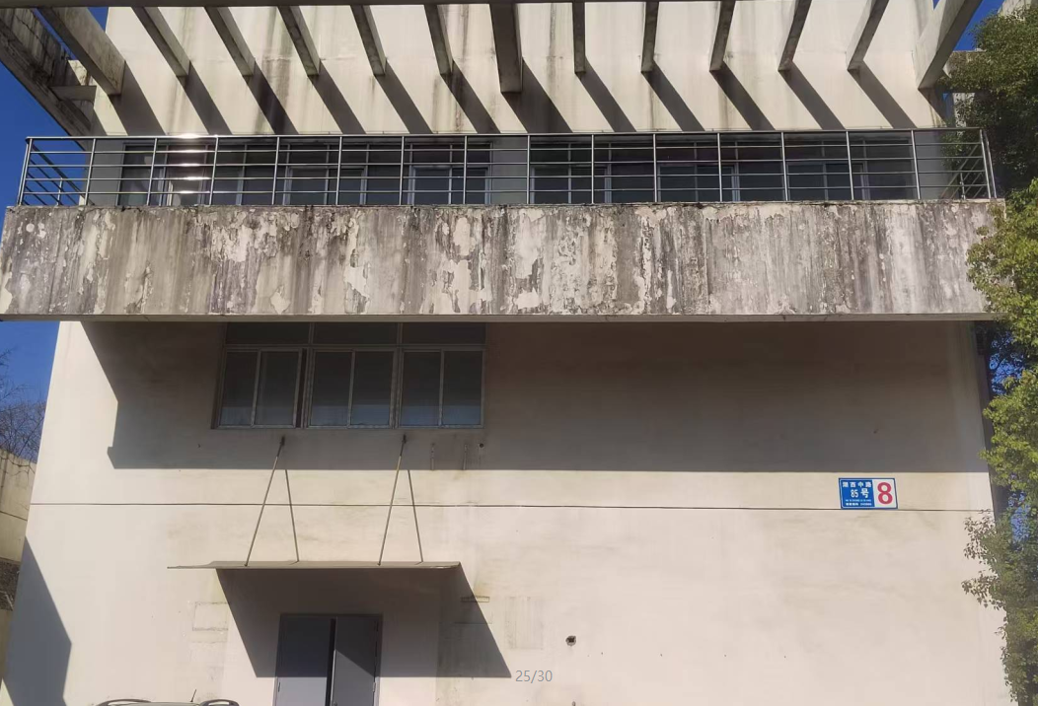
图书馆东侧
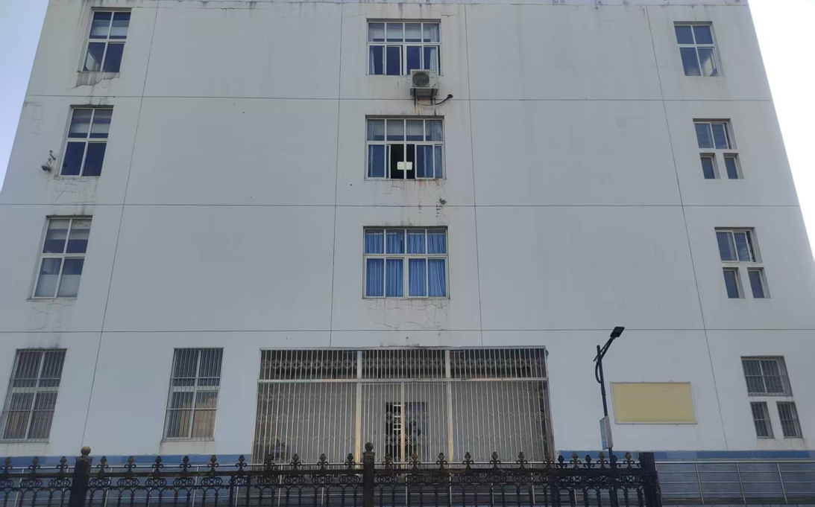
图书馆西侧
3、行知楼：门厅玻璃幕墙深度保洁，一至六层玻璃窗深度保洁（含不锈钢防盗窗），阳台玻璃深度保洁，塑钢窗框和框边墙面污迹清理。
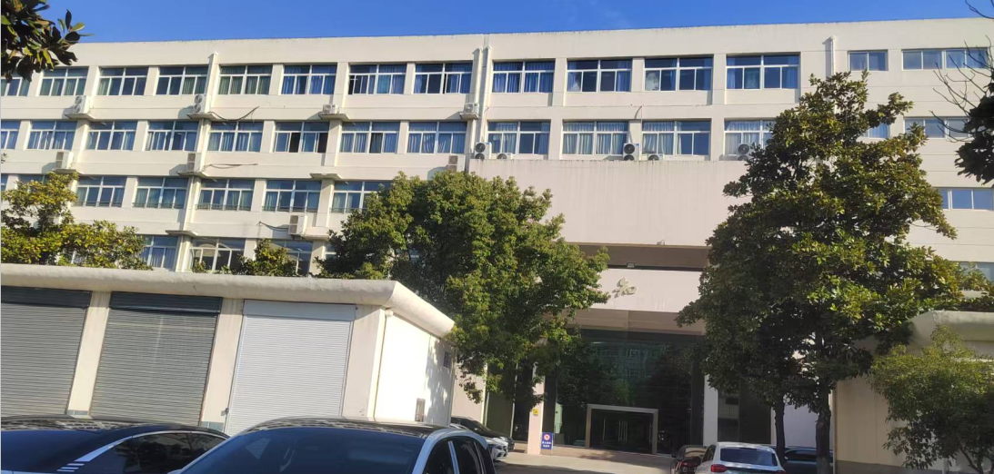
行知楼南侧
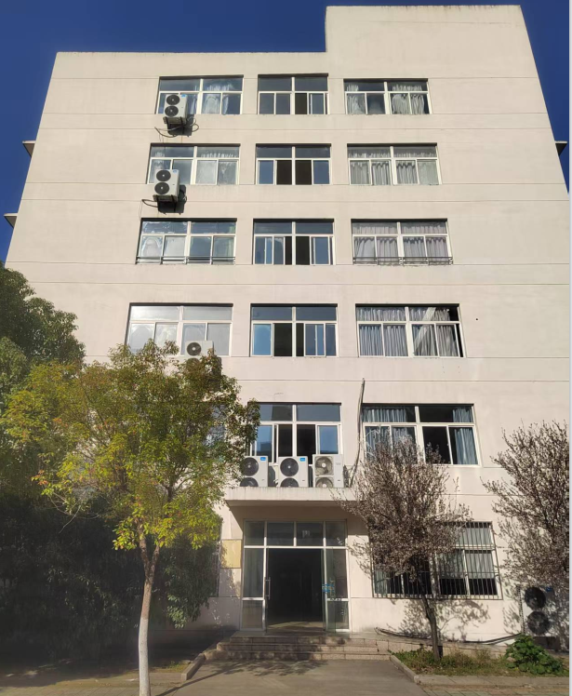
行知楼东侧
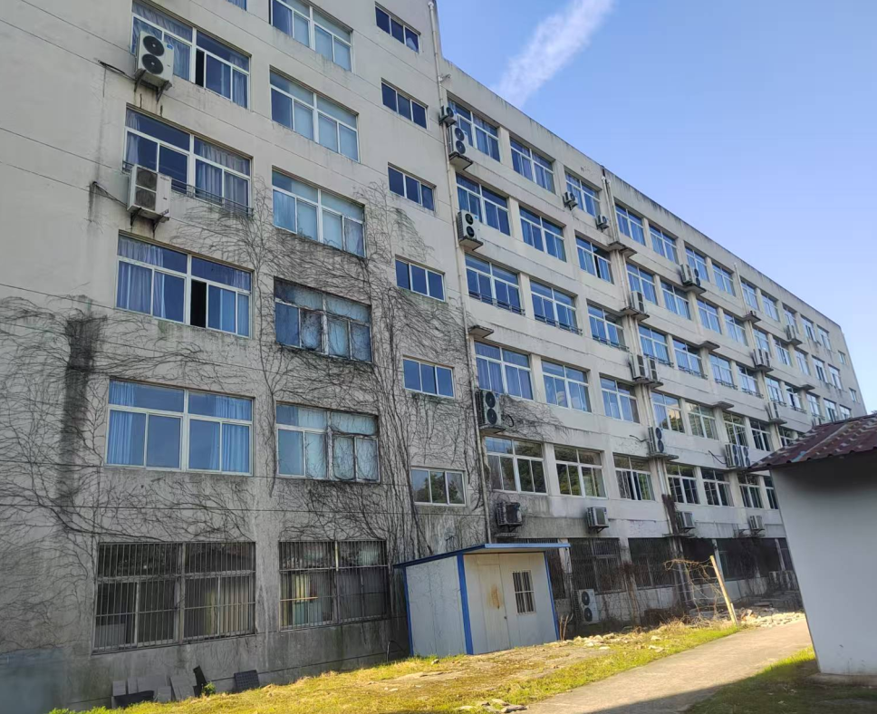
行知楼北侧
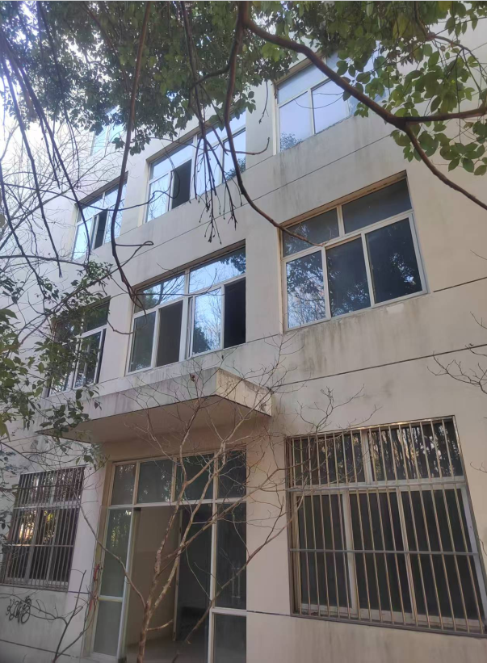
行知楼西侧
4、格致楼：一至六层玻璃窗深度保洁，窗框和框边墙面污迹清理（含不锈钢防盗窗），东南侧三层连廊顶部玻璃。

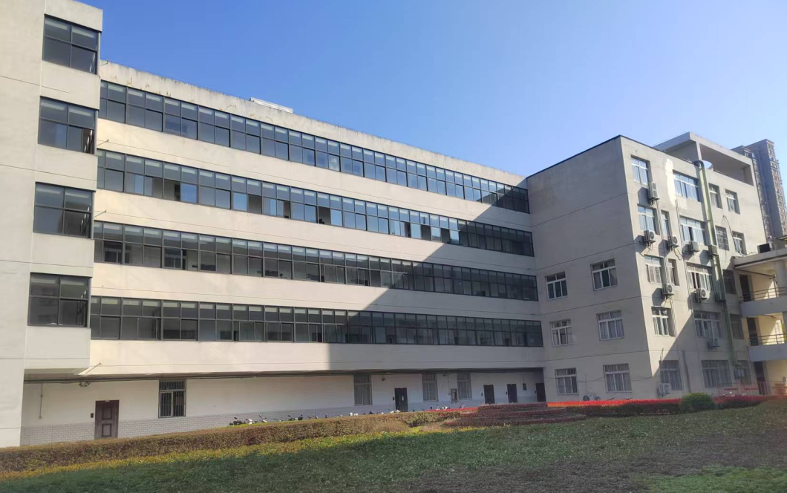
格致楼南侧
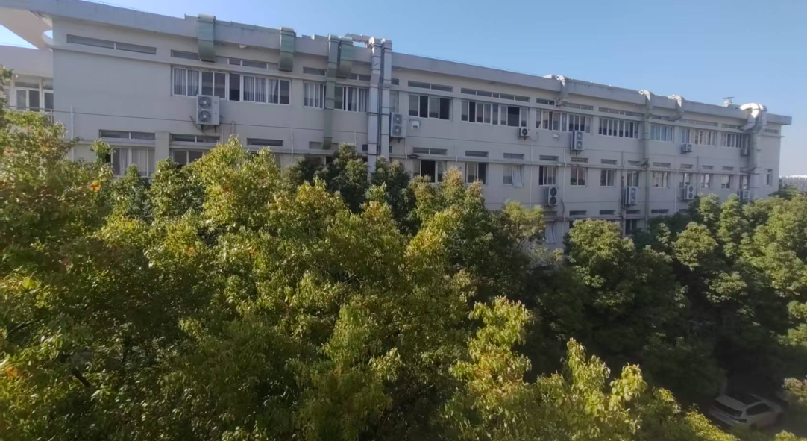
格致楼北侧
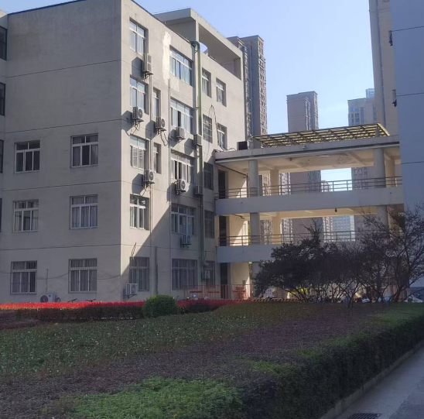
格致楼东南侧
5、音乐楼：门厅雨棚玻璃深度保洁。
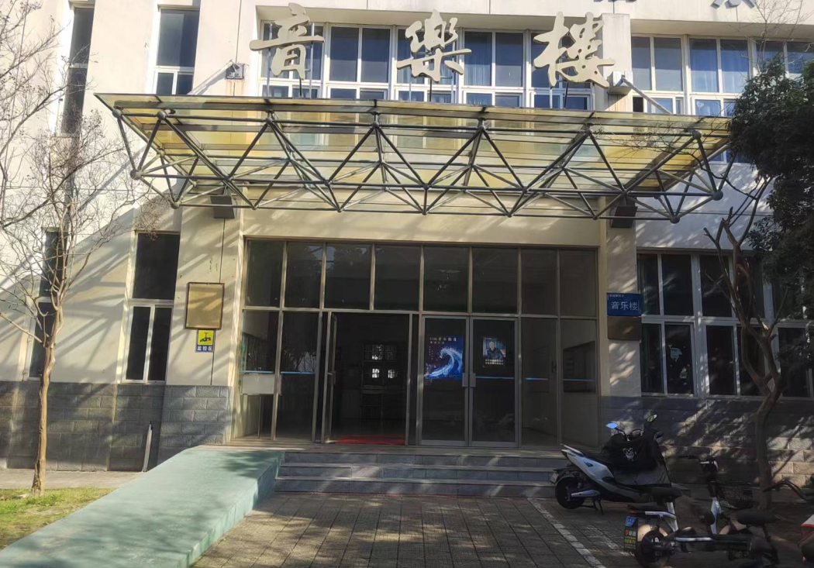
音乐楼门厅
二、滨江校区：
1、滨江校区1号大门：整体铝塑板外侧清洗灰尘和污迹（包括门卫室玻璃深度清洁），窗框和框边墙面污迹清理。
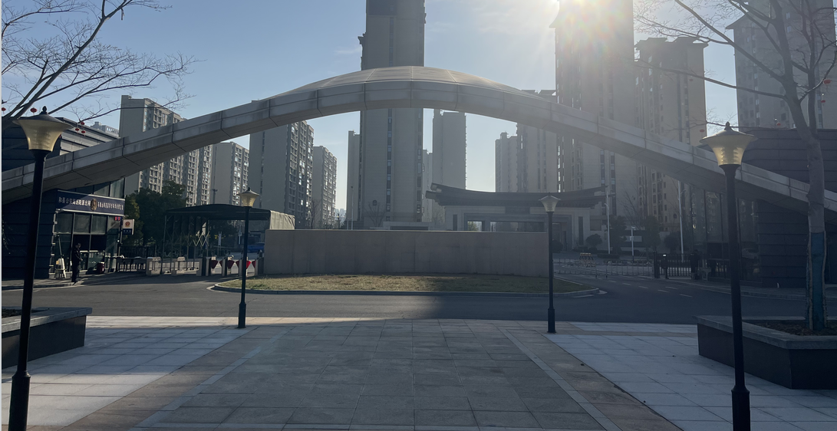
一号大门
2、行政楼：1层-3至玻璃深度保洁（包括楼顶玻璃），塑钢窗框和框边墙面污迹清理，南侧墙面。
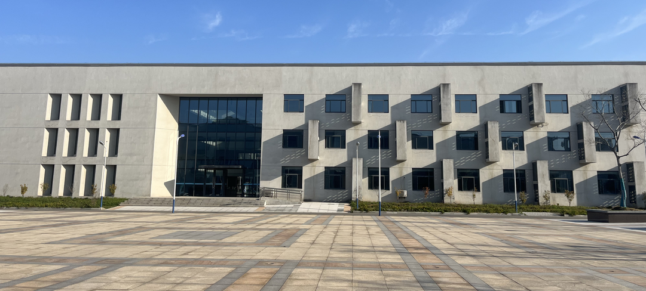
行政楼南面
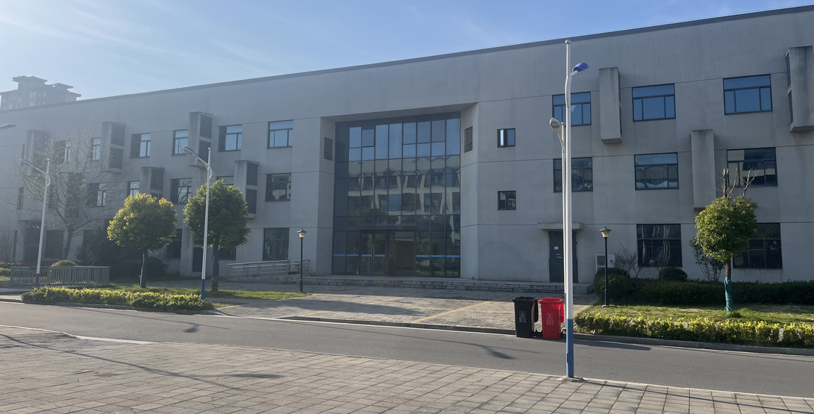
行政楼北面
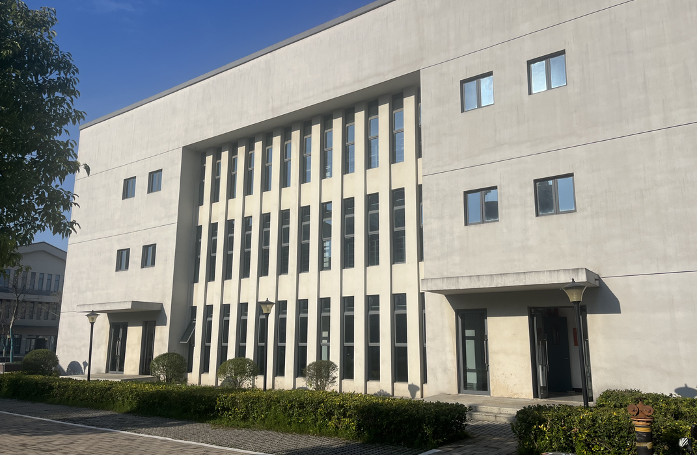
行政楼东面
3、图书馆：1层至6层玻璃深度保洁及室外框架结构深度保洁，东西南北四面门厅铝塑板外侧清洗灰尘和污迹，窗框和框边墙面污迹清理。
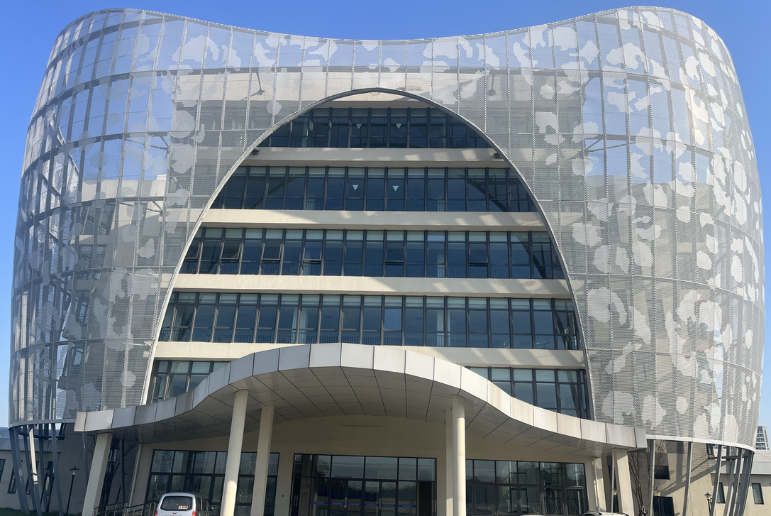
图书馆南侧
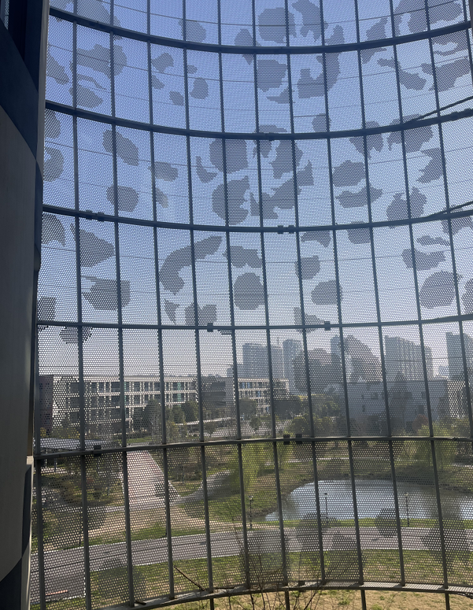
图书馆框架结构
4、学前教育学院：成教楼1层至3三层玻璃深度保洁，艺术楼1层至2层玻璃深度保洁，琴房1层至2层玻璃深度保洁，窗框和框边墙面污迹清理。
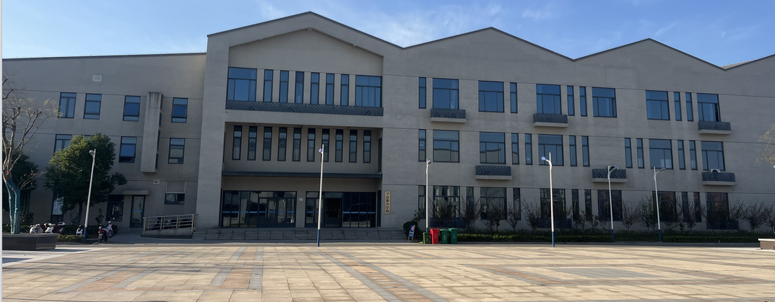
成教楼北侧
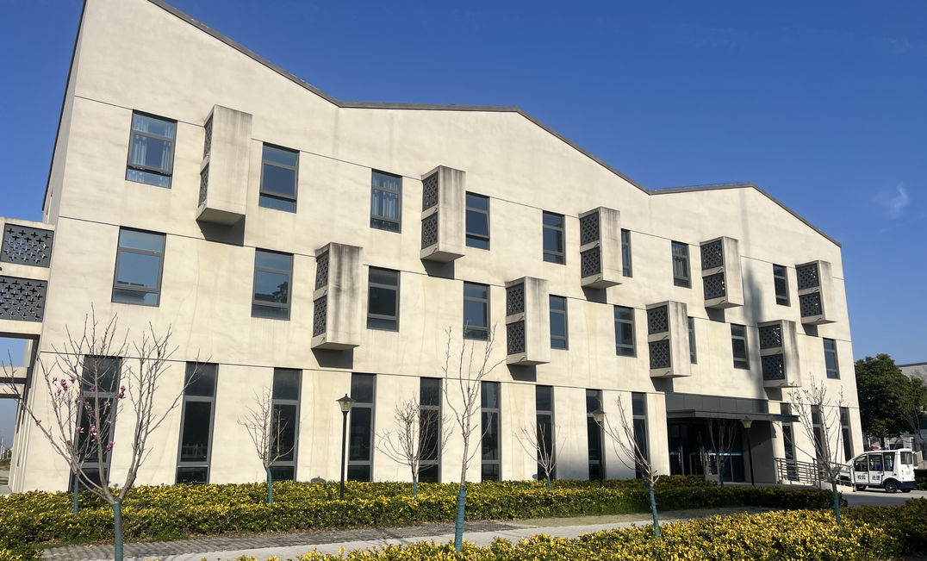
成教楼东侧

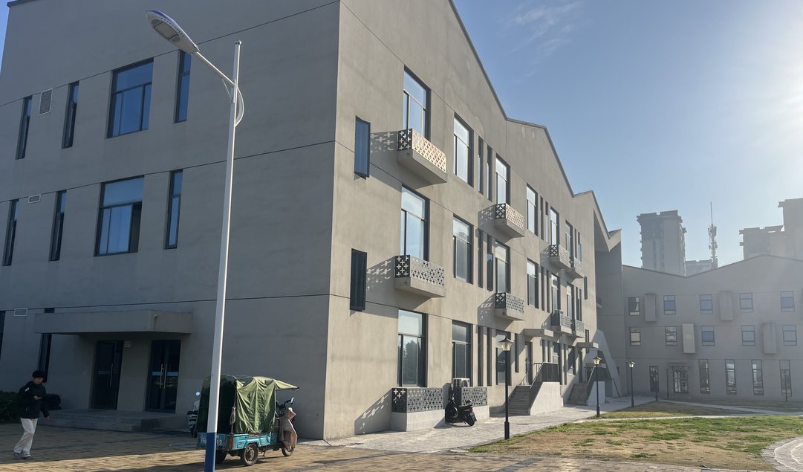
成教楼西南侧
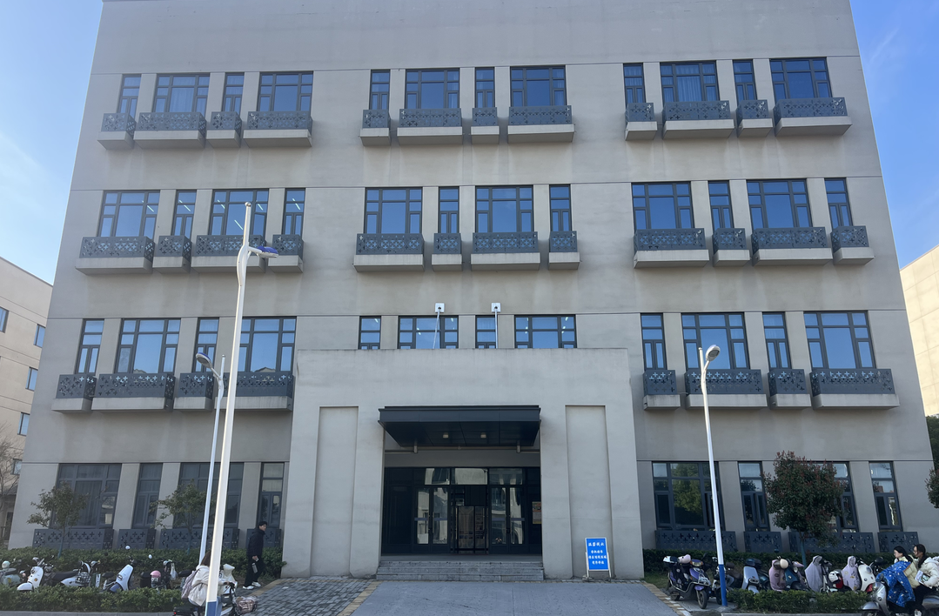
艺术楼北侧

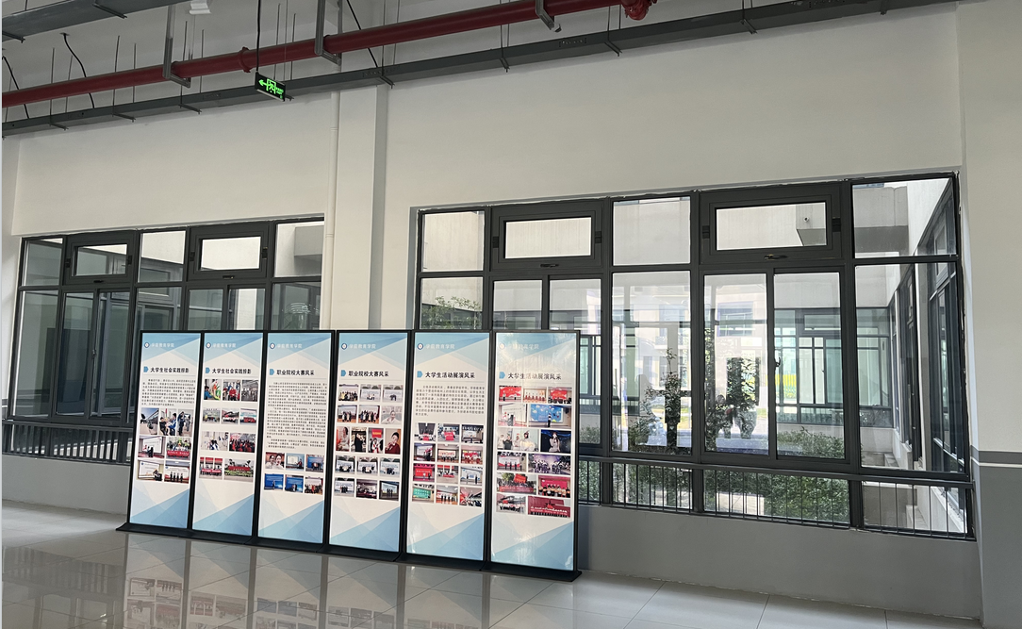
艺术楼楼道回廊
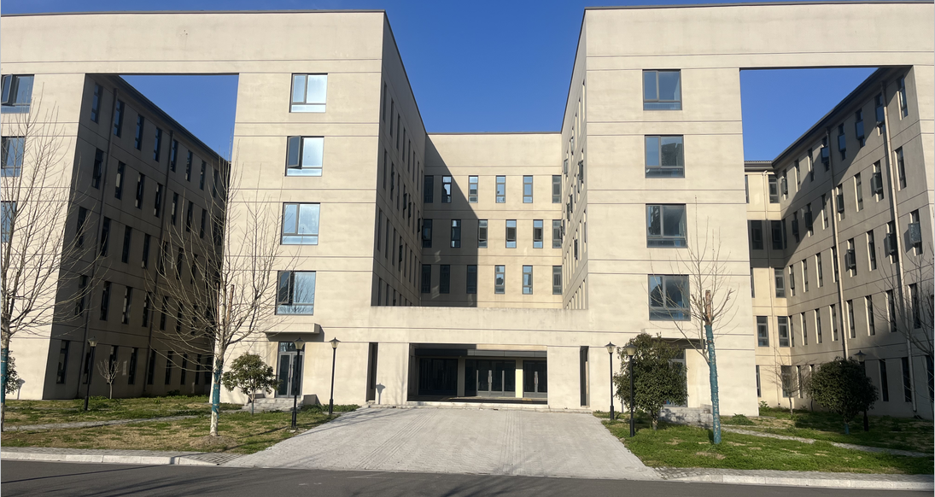
琴房东侧
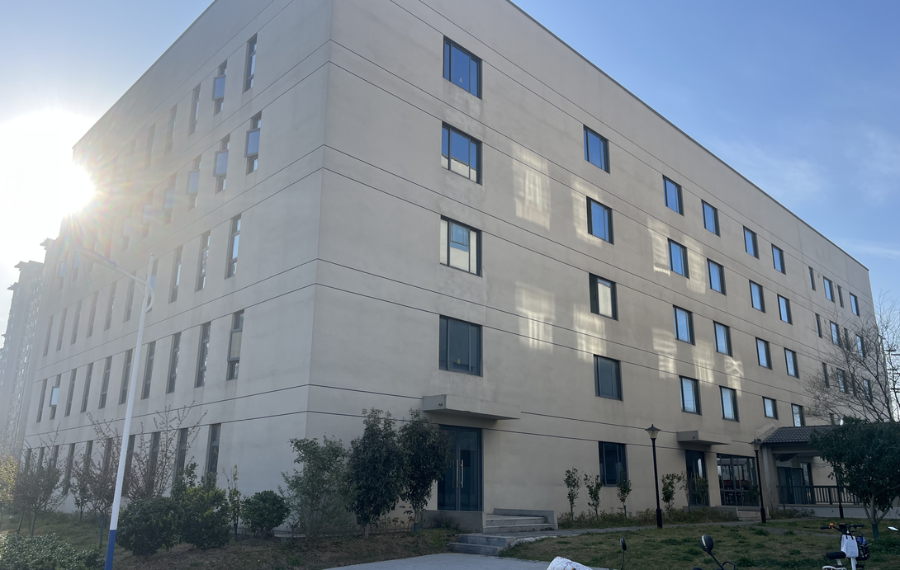
琴房西北侧
5、外国语学院：教学楼D楼1层至2层玻璃深度保洁，窗框和框边墙面污迹清理。
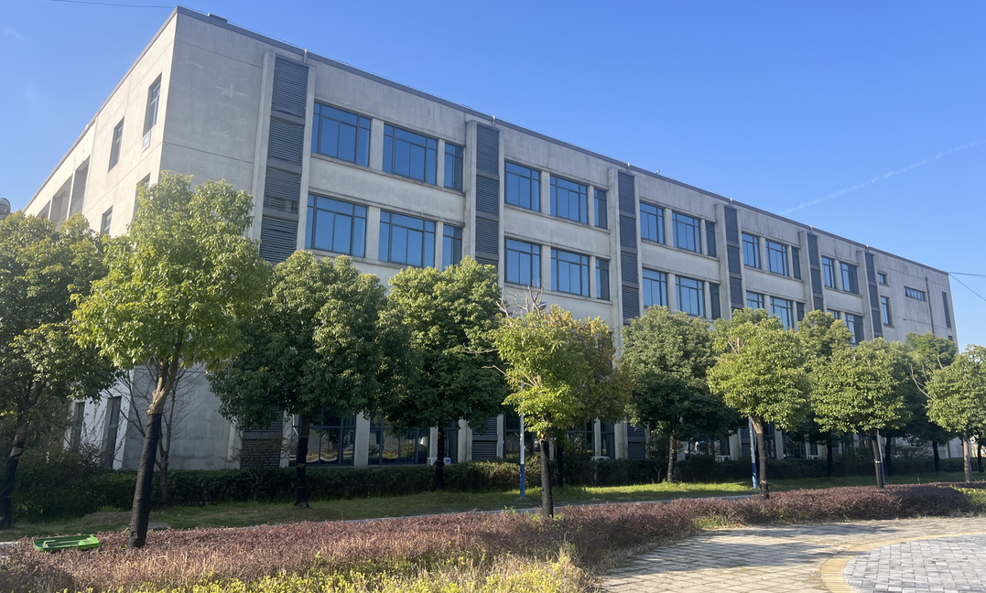
教学楼D楼东北侧
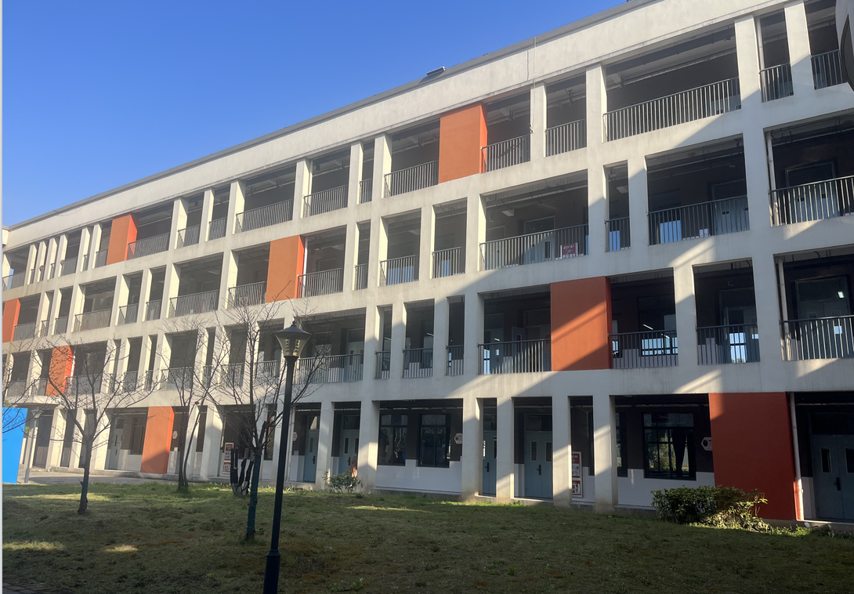
D楼南侧（含西侧办公室）
6、教师教育系：实训楼B楼1层至4层，实训楼C楼1层至4层、实训楼D楼1层至3层玻璃深度保洁，窗框和框边墙面污迹清理。
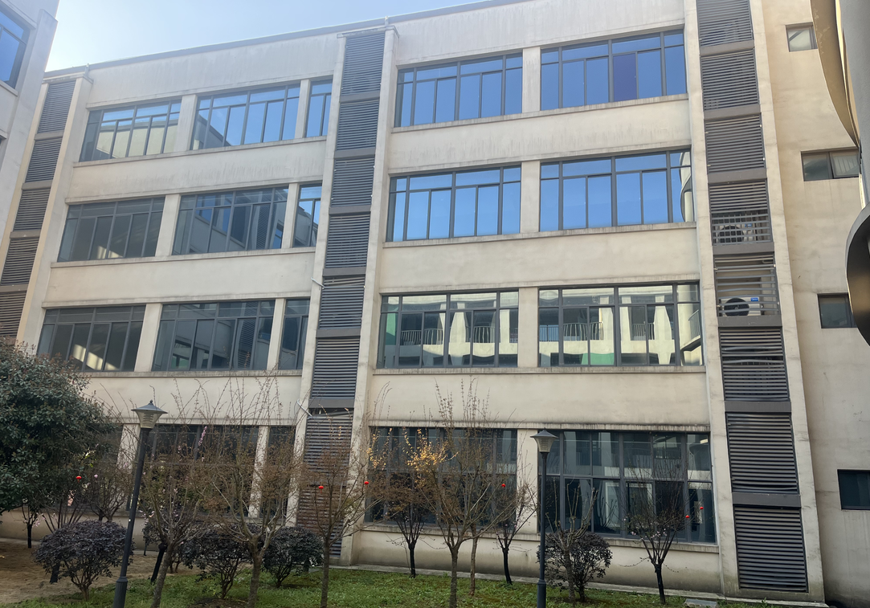
实训楼B楼北侧
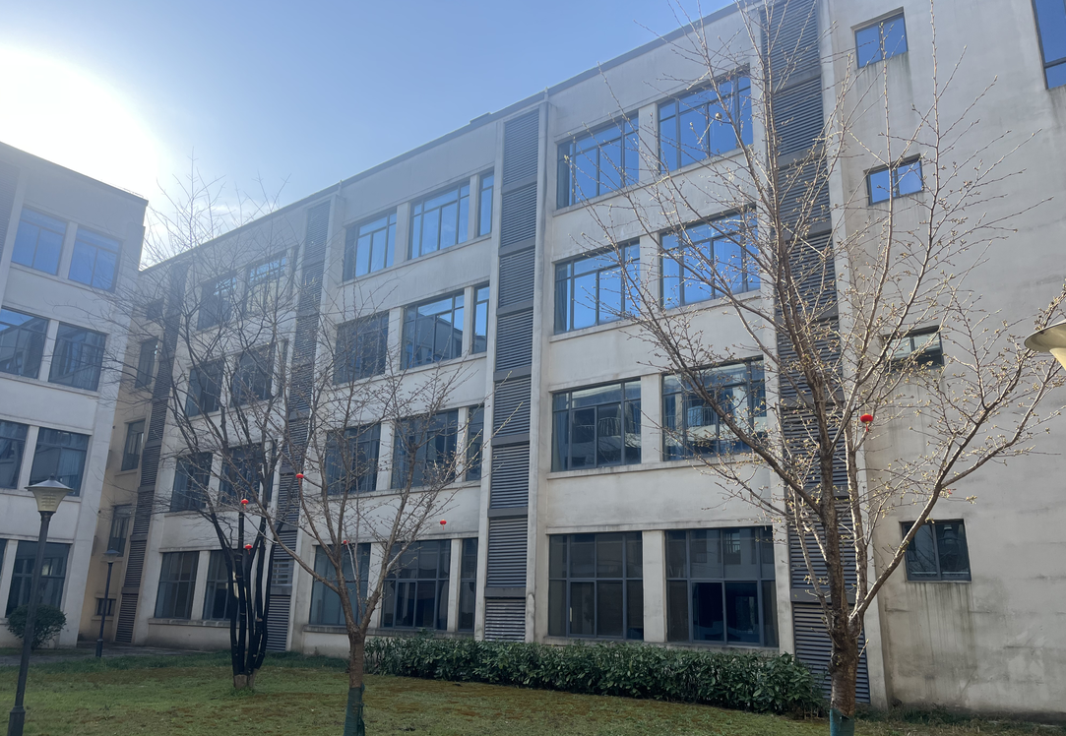
实训楼C楼北侧
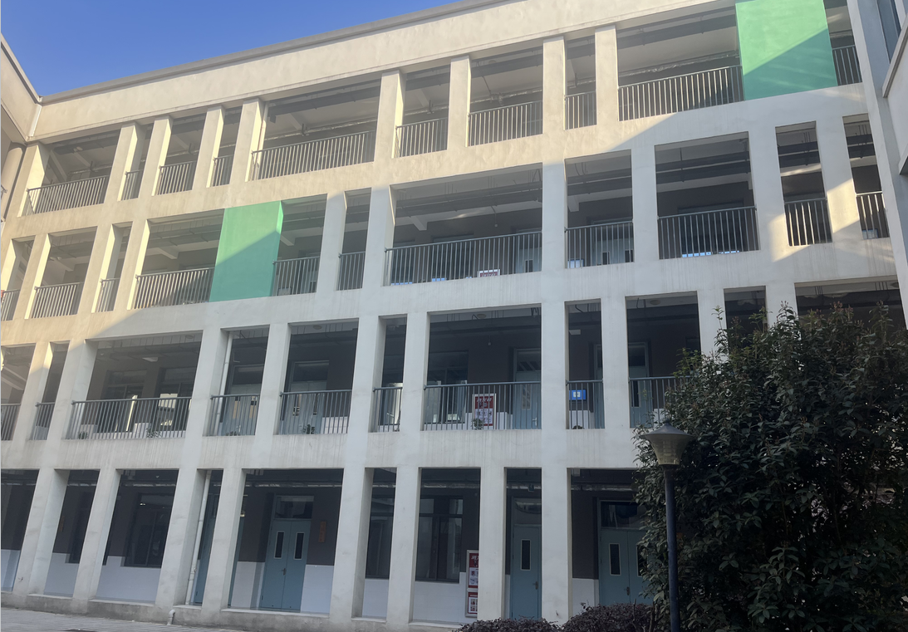
实训楼C楼南侧
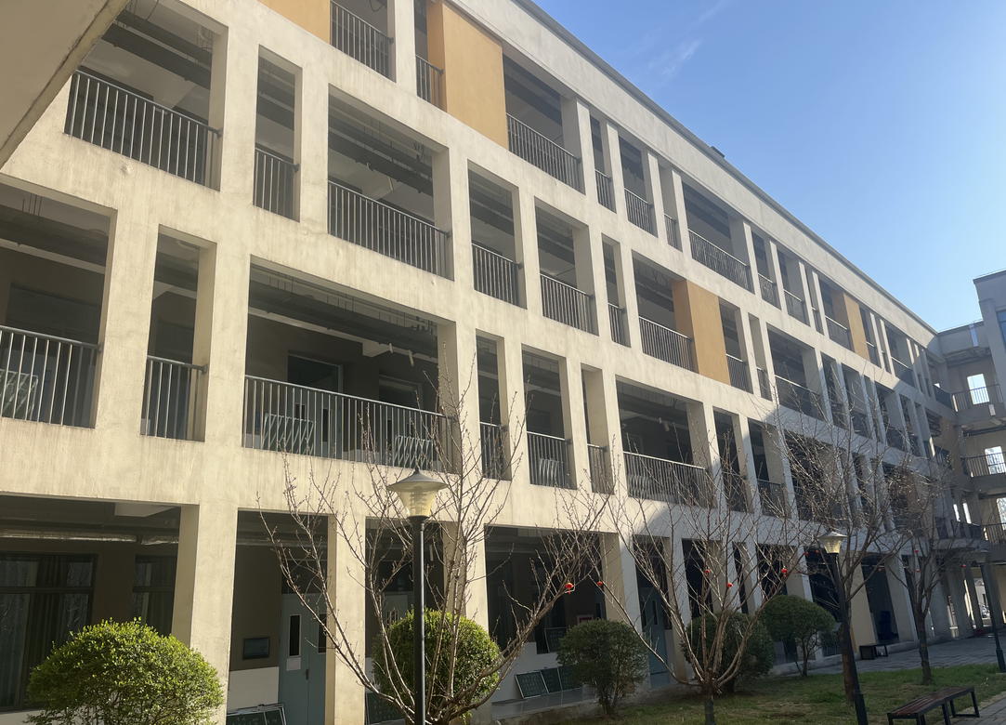
实训楼D楼东南侧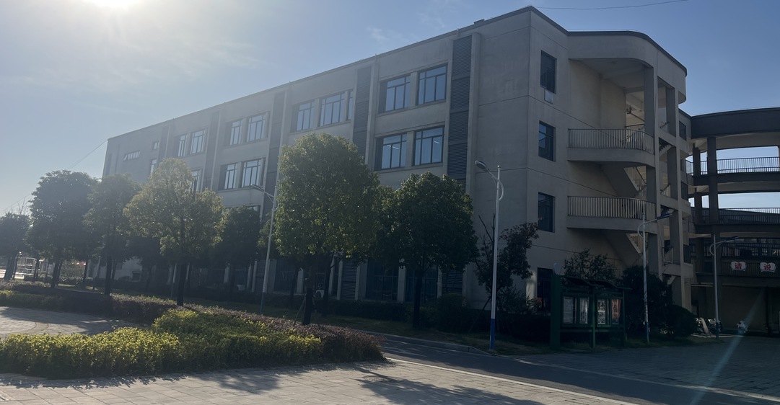
实训楼D楼西北侧

